ПЕРВОЕ ВЫСШЕЕ ТЕХНИЧЕСКОЕ УЧЕБНОЕ ЗАВЕДЕНИЕ РОССИИ
МИНИСТЕРСТВО науки и высшего ОБРАЗОВАНИЯ РОССИЙСКОЙ ФЕДЕРАЦИИ
федеральное государственное бюджетное образовательное учреждение высшего образования
Санкт-Петербургский горный университет императрицы Екатерины II
Кафедра цифрового моделирования
Отчет по практической работе
По дисциплине Цифровое моделирование
(наименование учебной дисциплины согласно учебному плану)
Тема работы: Стационарная задача теплопроводности
Вариант: 30
выполнил: студент гр. ОТ-24-14 ________________
(шифр группы) (подпись) (Ф.И.О)
Оценка: ____________________
Дата: ______________________
Проверил
руководитель работы: Доцент Косовцева Т.Р.
(должность) (подпись) (Ф.И.О.)

Санкт-Петербург
2026

Введение
Стационарные задачи теплопроводности применяются при проектировании электронных устройств, когда необходимо заранее оценить температурный режим элементов на плате. В данной работе рассматривается вариант 30: плата контрольно-измерительного прибора из гетинакса, на которой требуется разместить процессор и микросхему памяти.
Для варианта 30 построена расчетная область по заданной схеме, задана теплоизолированная граница №1 и выполнены два расчета для внешних температур -20 °C и +20 °C.

Практическая работа. СТАЦИОНАРНАЯ ЗАДАЧА ТЕПЛОПРОВОДНОСТИ
Цель: определить допустимую зону размещения чипа памяти на плате КИП и предложить два варианта компоновки.
Исходные данные
Параметр | Значение
Вариант | 30
Форма платы | область 30
Материал платы | гетинакс
Радиус платы R | 6,0 см
Теплоизолированная граница | №1
Температура внешней среды | -20 °C и +20 °C
Размер процессора | 1,0 x 1,5 см
Температура процессора | 40 °C
Размер чипа памяти | 1,0 x 1,0 см
Допустимый диапазон чипа | от -10 °C до +30 °C
Расчетные соотношения
Температурное поле платы рассматривалось как стационарное. В расчетной области решалось уравнение теплопроводности без внутренних источников тепла. Процессор учитывался как область с заданной температурой.
-div(k grad T) = 0
На границе процессора задана температура 40 °C. На внешних неизолированных границах задана температура внешней среды. На границе №1 задано условие теплоизоляции, то есть нулевой тепловой поток.
Tпроц = 40 °C; Tвнеш = -20 °C или +20 °C; q = -k*dT/dn = 0
Для проверки положения чипа вычислялись минимальная, максимальная и средняя температуры в прямоугольной зоне 1 x 1 см. Положение считалось допустимым, если температурное ограничение выполнялось при обоих внешних режимах.
Tmin >= -10 °C; Tmax <= +30 °C

Построение области и размещение процессора
Расчетная область соответствует рисунку для области 30. Площадь области по построенной геометрии составила 54.30 см2. Координаты центра тяжести: Xc = 0.04 см, Yc = -2.63 см.
Процессор размещен центром в центре тяжести платы. Координаты его углов: x = [-0.46; 0.54] см, y = [-3.38; -1.88] см.
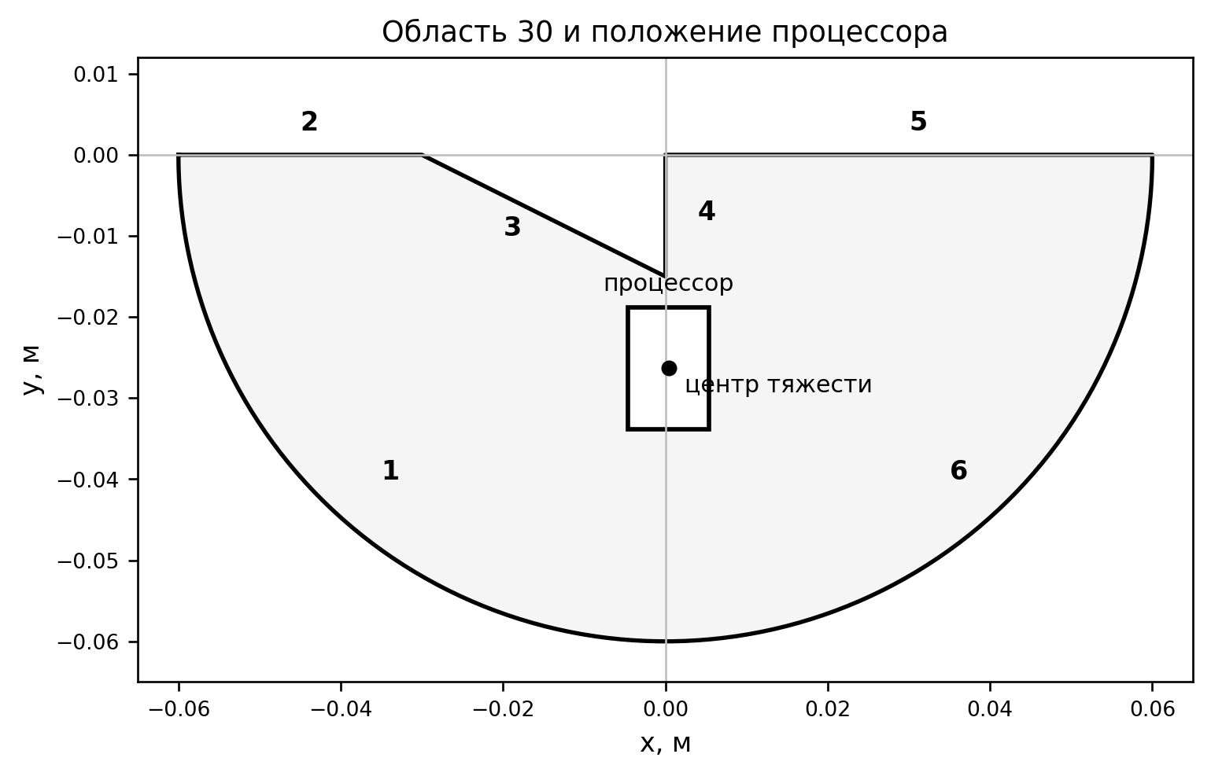
Рисунок 1. Область 30 и положение процессора
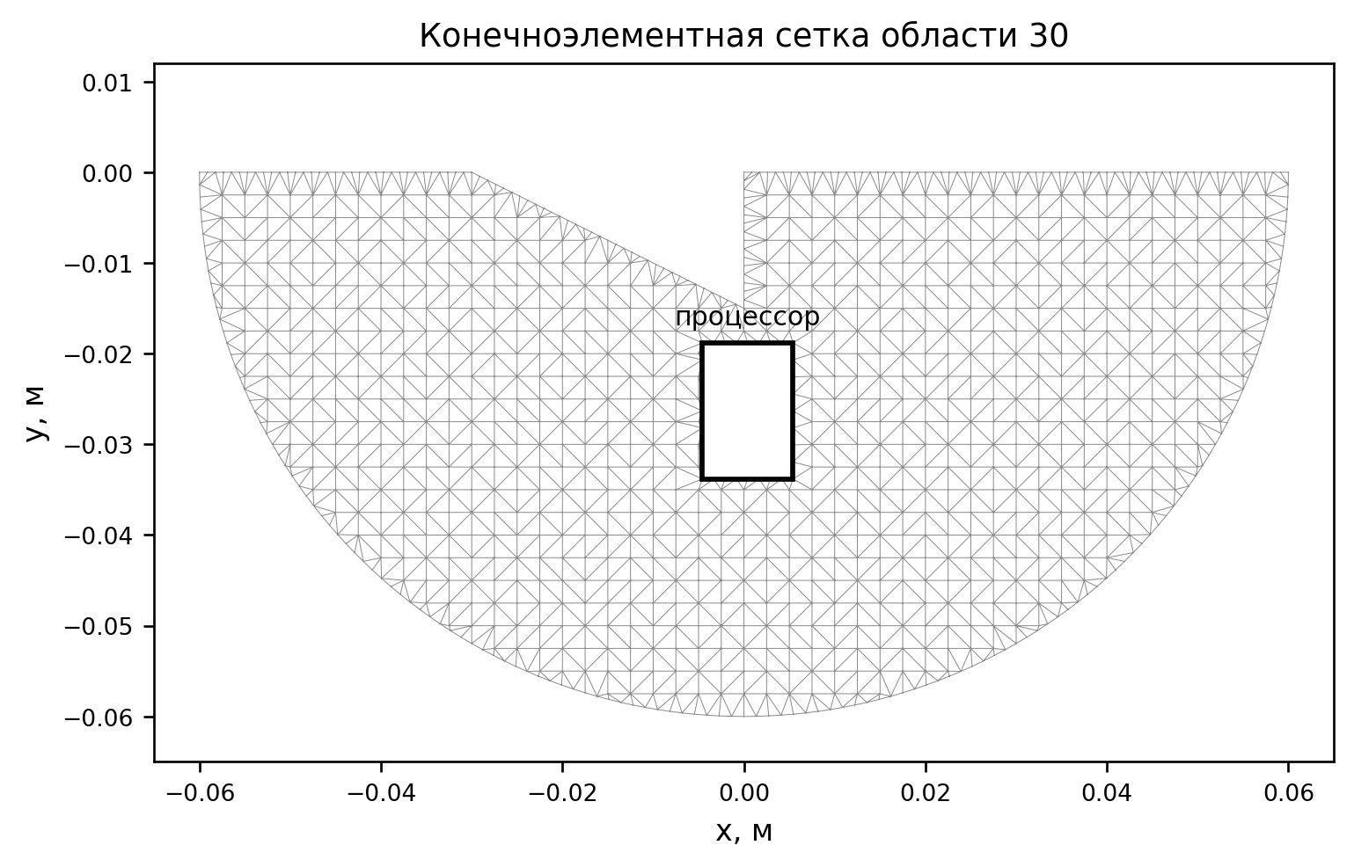
Рисунок 2. Конечноэлементная сетка области 30
Граничные условия и расчет температурного поля
Для границы №1 задано условие теплоизоляции. На остальных внешних границах задавалась температура внешней среды. Были рассмотрены два предельных режима: -20 °C и +20 °C. Температура процессора в обоих случаях оставалась равной 40 °C.
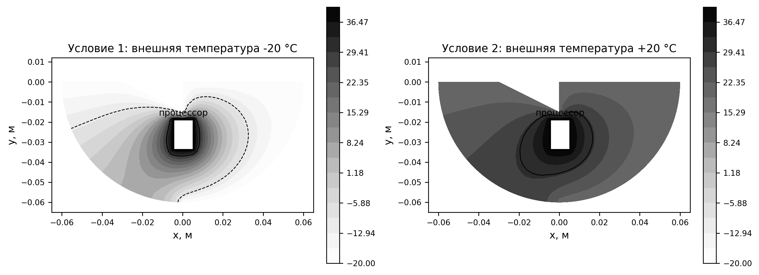
Рисунок 3. Температурные поля для двух предельных внешних условий
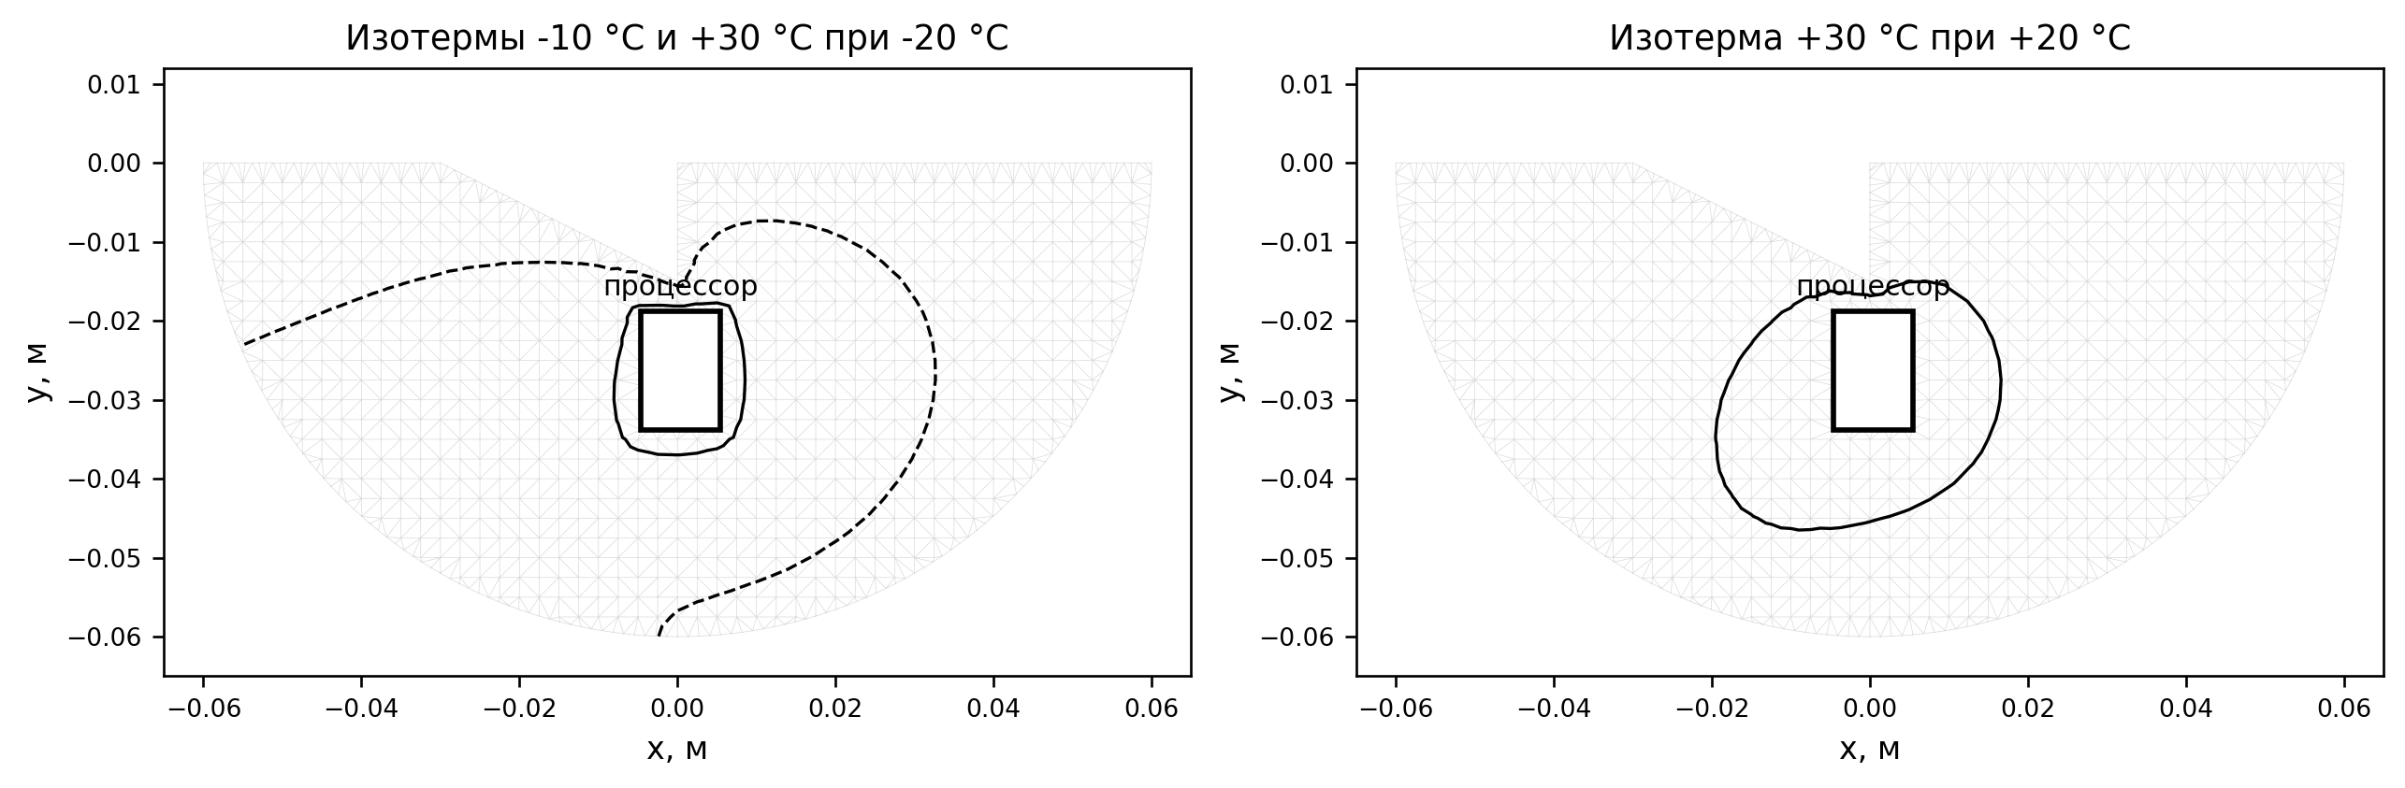
Рисунок 4. Изотермы допустимого диапазона температуры чипа

Поиск места для размещения чипа
Для проверки положения чипа использовался прямоугольник 1 x 1 см со сторонами, параллельными осям координат. Кандидат считался допустимым, если весь прямоугольник находится внутри платы, не пересекает процессор и во всех контрольных точках температура при обоих режимах лежит в диапазоне от -10 °C до +30 °C.
Всего найдено 443 допустимых положений на расчетной сетке. Для отчета выбраны два разнесенных варианта. Критерий выбора: минимальная средняя температура в зоне чипа при внешней температуре +20 °C.
Вариант | Координаты углов чипа, см | Tmin/Tmax/Tср при -20 °C | Tmin/Tmax/Tср при +20 °C | Критерий, °C
1 | (-4.90; -3.10) - (-3.90; -2.10) | -9.82 / -2.83 / -6.47 | 23.39 / 25.72 / 24.51 | 24.51
2 | (2.10; -2.90) - (3.10; -1.90) | -9.93 / 2.57 / -4.25 | 23.36 / 27.52 / 25.25 | 25.25

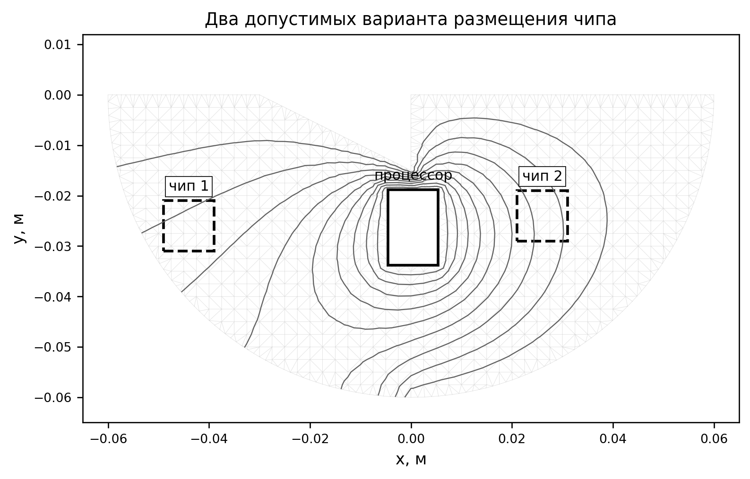
Рисунок 5. Два допустимых положения чипа на расчетной области

Выбор лучшего варианта
Оба положения удовлетворяют температурному ограничению. Лучшим по принятому критерию является вариант 1: средняя температура в зоне чипа при внешней температуре +20 °C равна 24.51 °C. Для варианта 2 это значение равно 25.25 °C.

Заключение
В ходе работы была построена расчетная область для варианта 30, сформирована конечноэлементная сетка и выполнены два расчета стационарного температурного поля. Размещение чипа памяти при исходных условиях возможно. Найдены два допустимых варианта положения чипа, для каждого рассчитаны минимальная, максимальная и средняя температуры при внешних условиях -20 °C и +20 °C.

